ДЕПАРТАМЕНТ ОБРАЗОВАНИЯ И НАУКИ ГОРОДА МОСКВЫ
ГОСУДАРСТВЕННОЕ БЮДЖЕТНОЕ ПРОФЕССИОНАЛЬНОЕ ОБРАЗОВАТЕЛЬНОЕ УЧРЕЖДЕНИЕ ГОРОДА МОСКВЫ
ПЕРВЫЙ МОСКОВСКИЙ ОБРАЗОВАТЕЛЬНЫЙ КОМПЛЕКС
(ГБПОУ «1-й МОК»)

УТВЕРЖДАЮ
Председатель предметной
(цикловой) комиссии
Информационных систем
И программирования
/Гуторов С.С./
ОТЧЕТ

ПО УЧЕБНОЙ ПРАКТИКЕ

специальность: 09.02.07 «Информационные системы и программирование»

по ПМ.03 «Ревьюирование программных модулей»
ПМ.07 «Соадминистрирование баз данных и серверов»

Студента Барашкова Дениса Анатольевича
(фамилия, имя, отчество)

Группа 41 ИС Курс 4-й 2021/2022 уч. год

Москва
2021

Раздел 1. ПМ. 07 ПМ.03 «Ревьюирование программных модулей»
10.11.21г – 11.11.21г.
Сегодня я подключал репозиторий
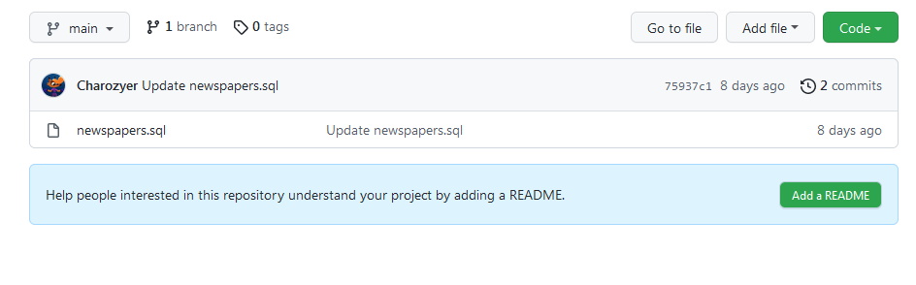

11.11.21г. – 19.11.2021
Сегодня я создавал базу данных
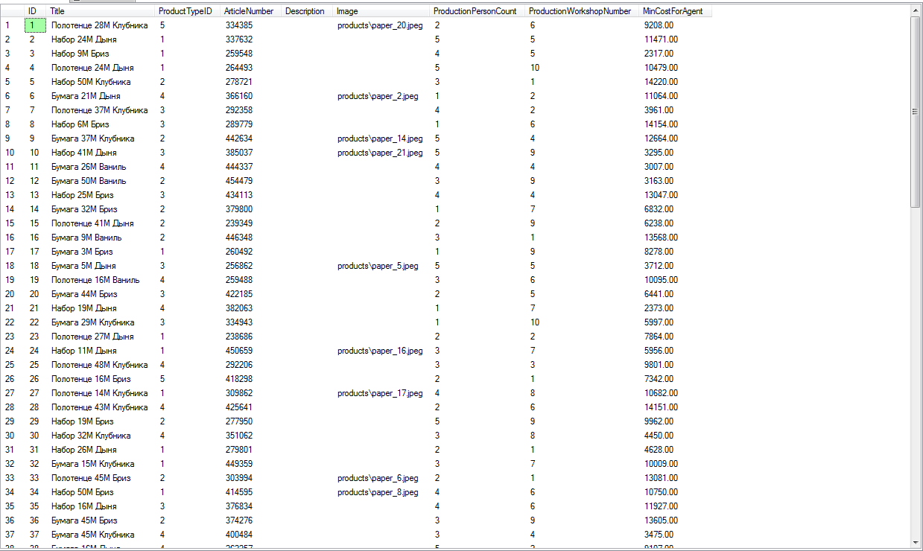
20.11.21г. – 24.11.21г.
Делал задание «Газета». Создавал БД.
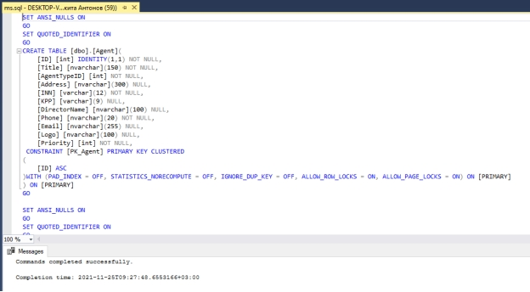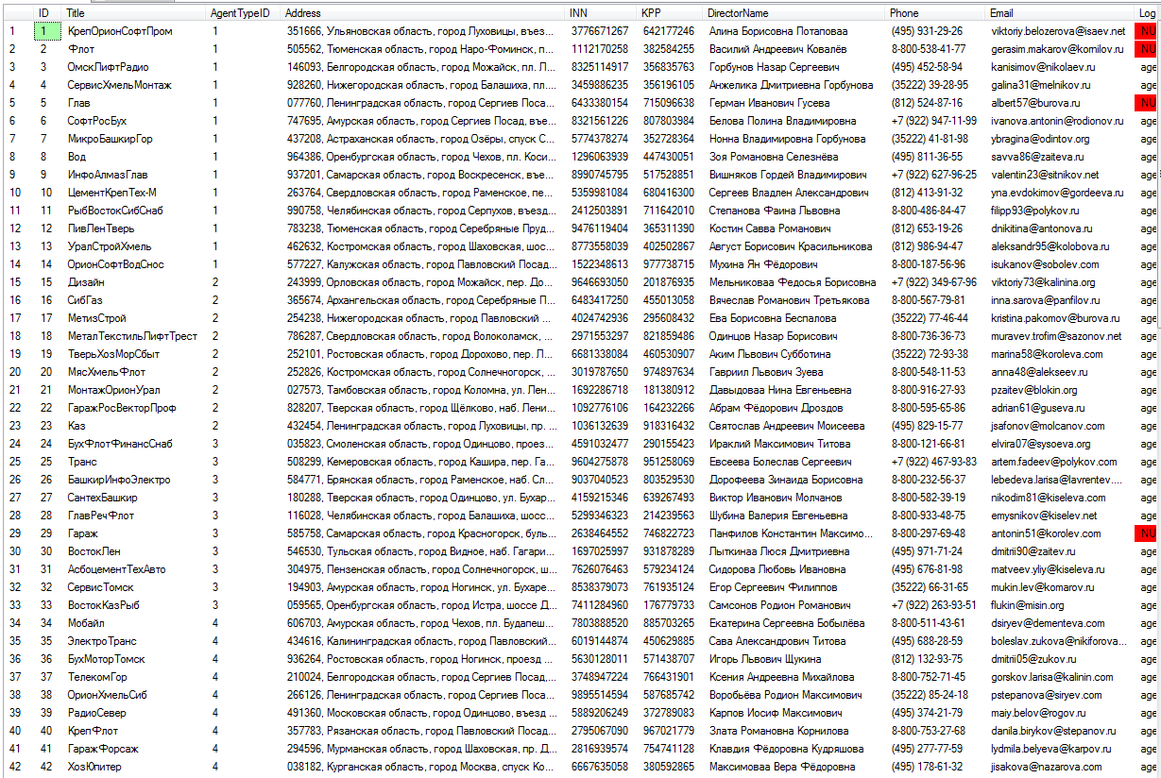
24.11.21г. – 28.11.21г.
Продолжал выполнение задания «Газеты», создавал приложение.
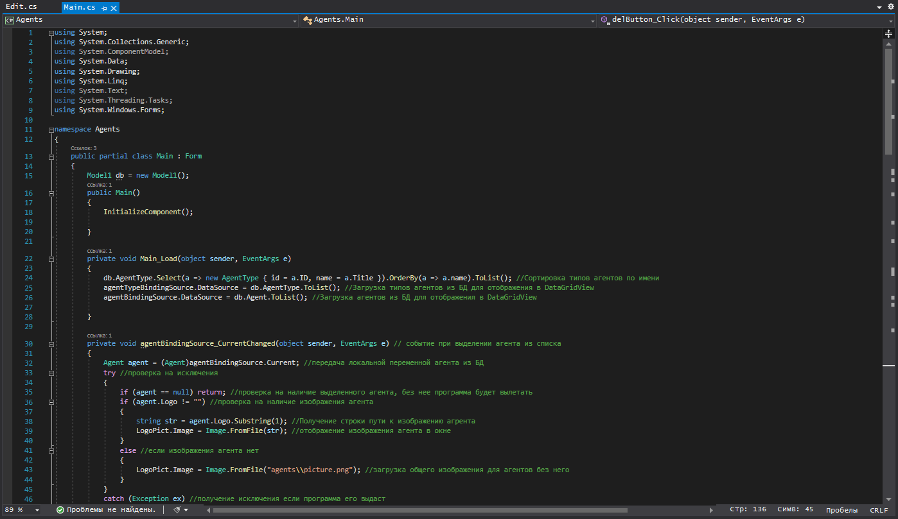
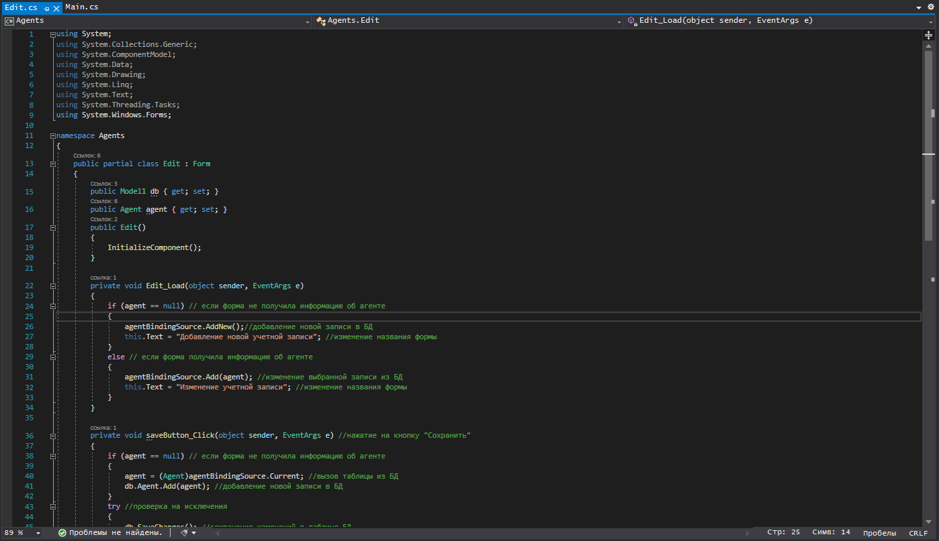
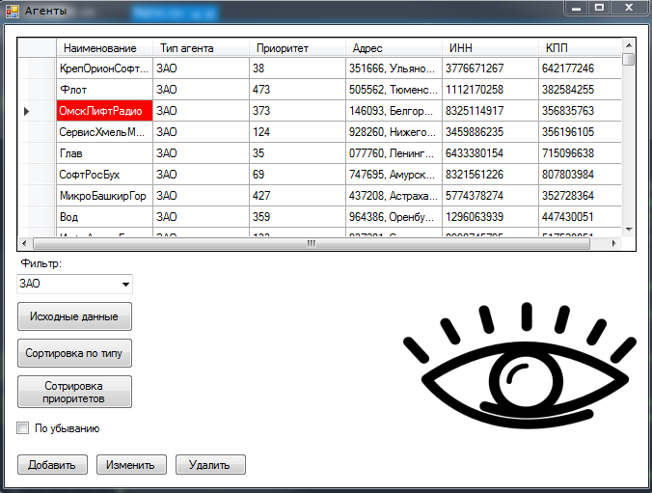
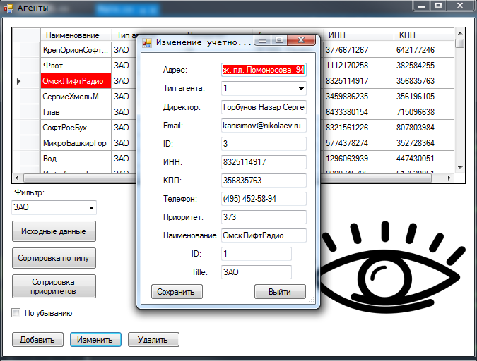
УП.07 «Соадминистрирование баз данных и серверов»
30.11.21 – 02.12.21
Выполнял задание «Марафон», создание БД и приложение.
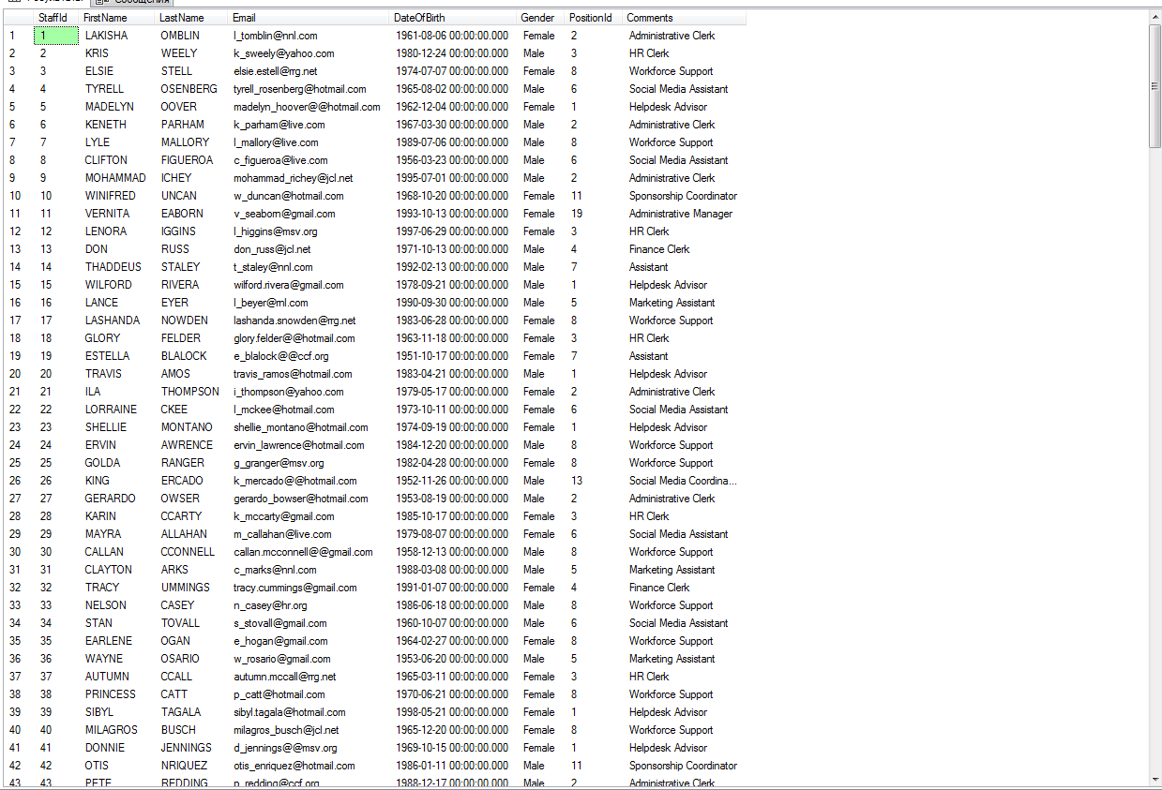
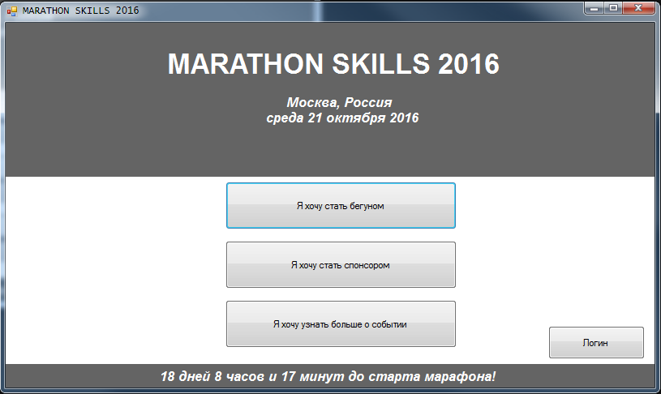
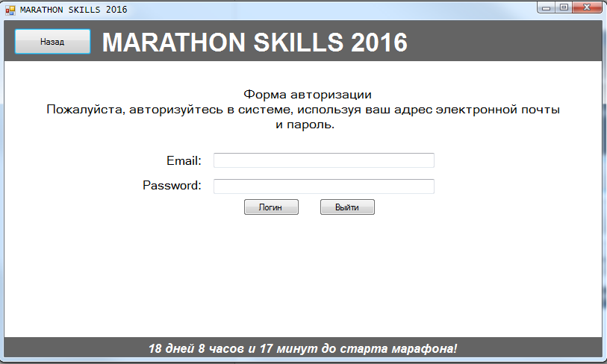
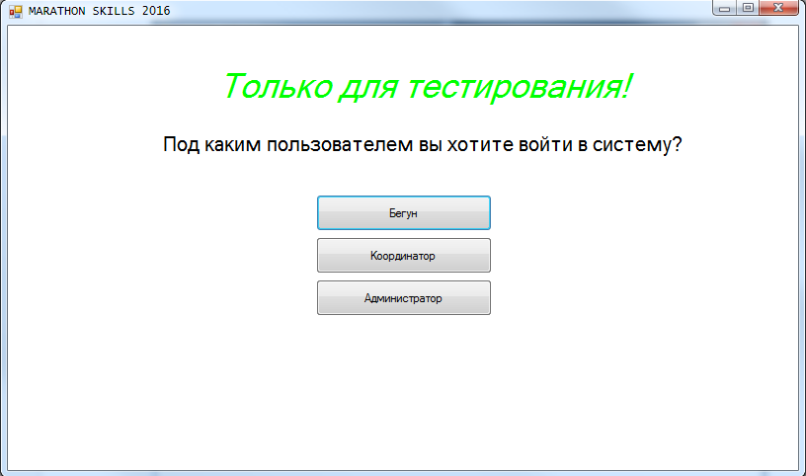
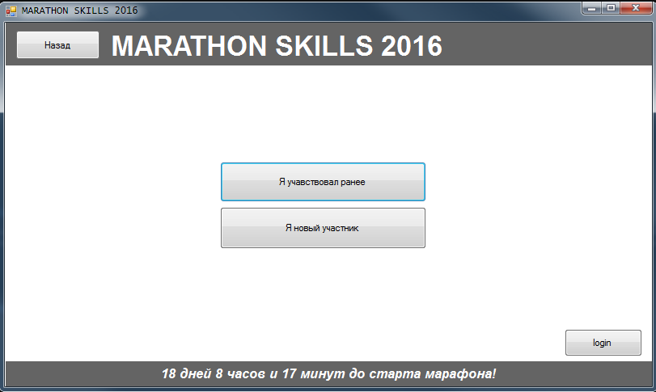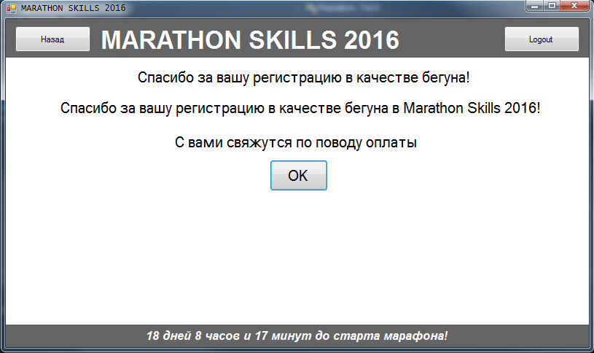
02.12.21-05.09.2021
Работал над заданием «Яхтенная Верфь», создание БД и разработка приложения.
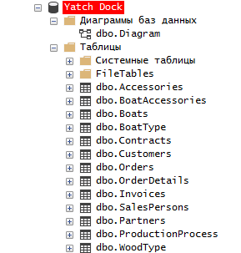
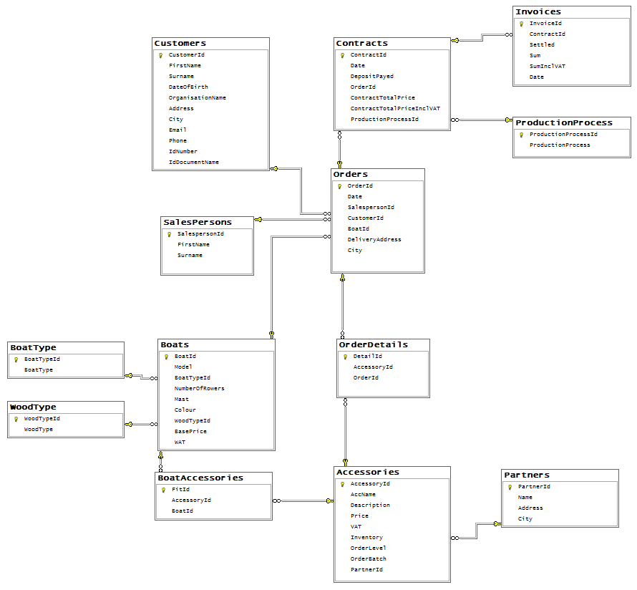
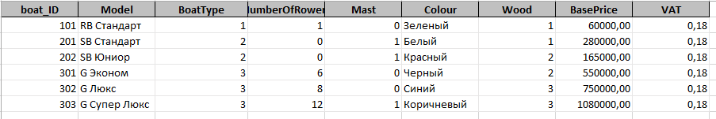
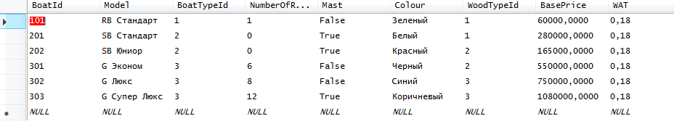
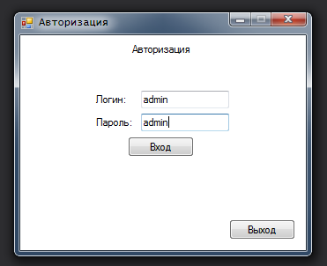
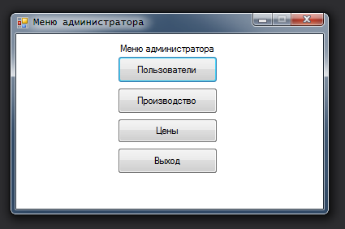
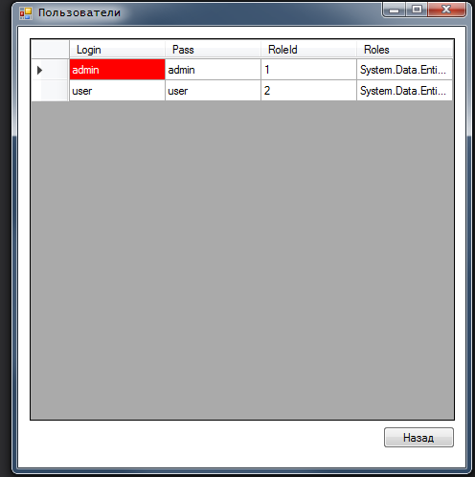
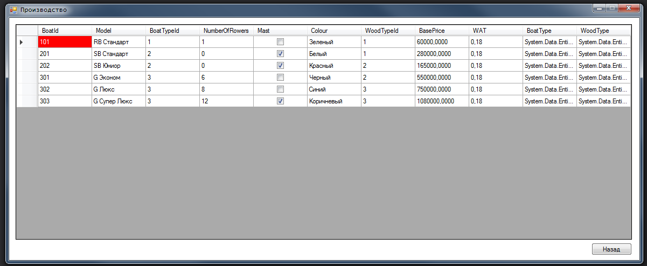
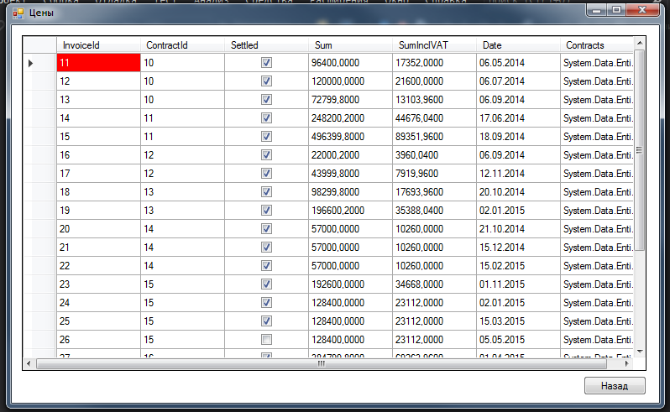
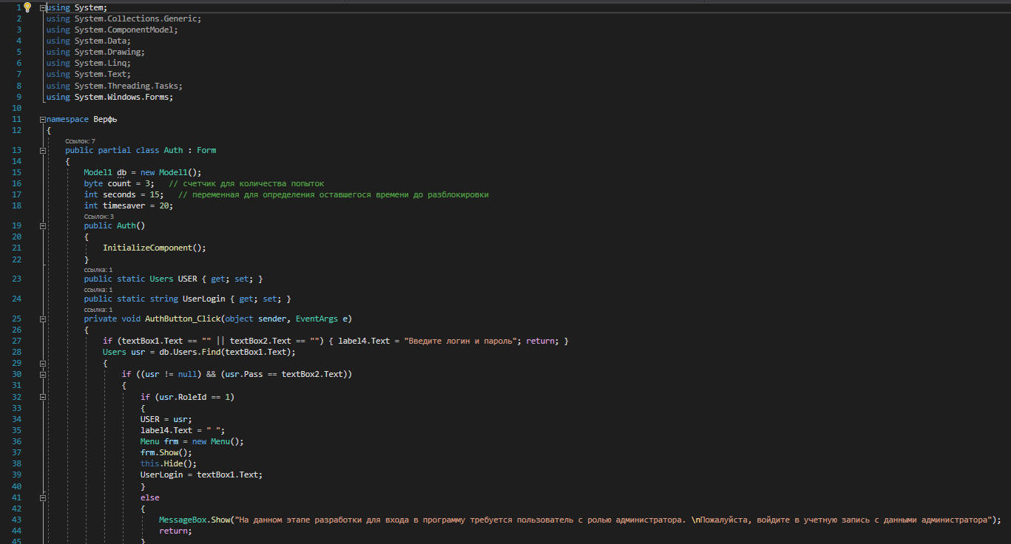
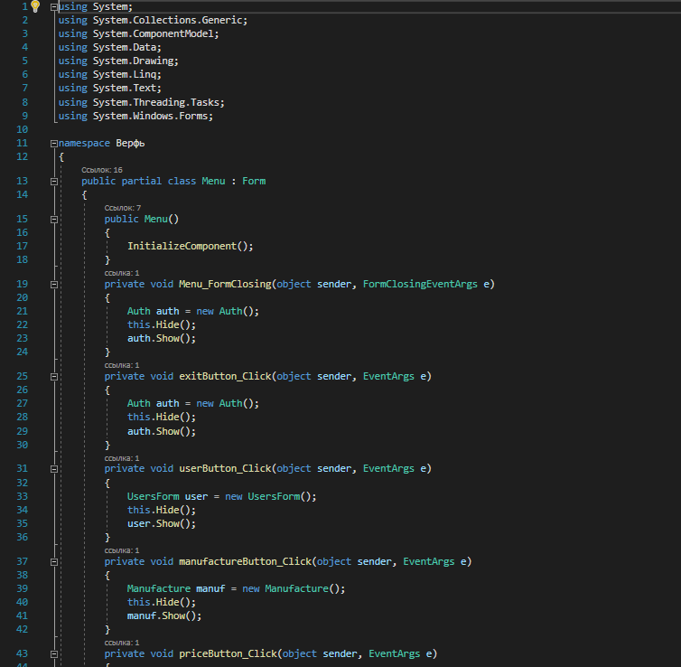

06.12.21-07.09.21
Делал зачет по всех учебной практике и заполнял дневник с отчетом.

